Dzień dobry.
Zapraszam na ciekawą lekcje historii.
Zapisz w zeszycie temat lekcji: Reformy stanisławowskie.
Przypomnij sobie w jakich okolicznościach Stanisław Poniatowski został wybrany na króla Polski. (został królem po Auguście III za panowania, którego Polska coraz bardziej pogrążała się w kryzysie). Przypomnij sobie co wydarzyło się w 1772 roku. W tym celu spójrz na mapę (str. 180 podręcznik) lub poniżej
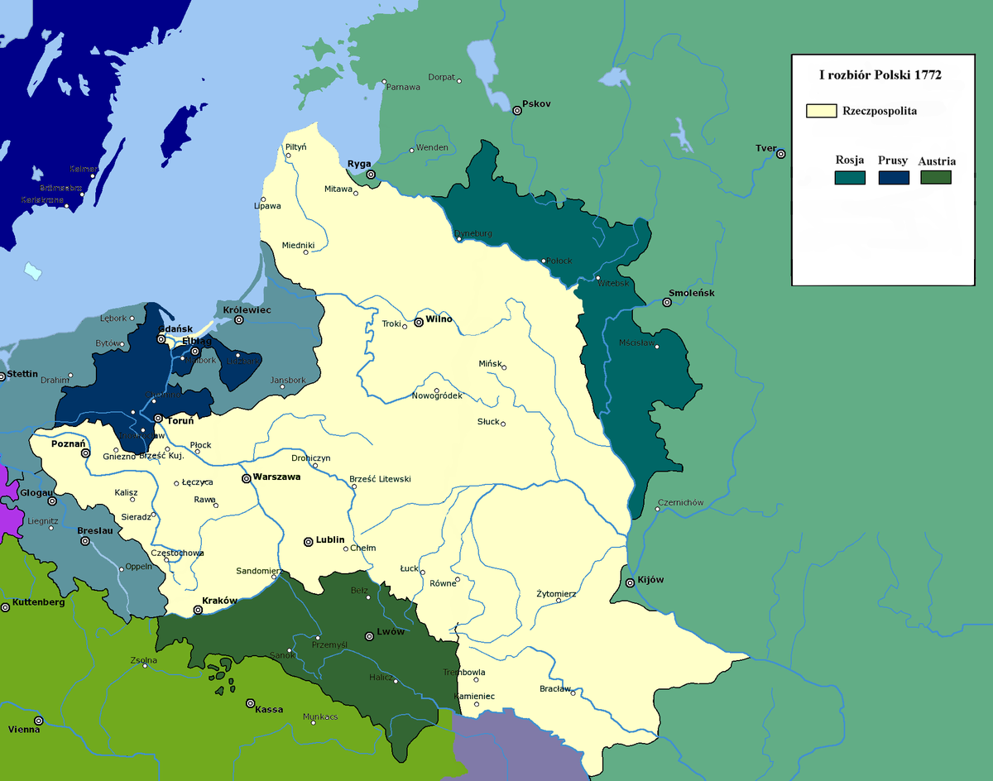
Pierwszy rozbiór Polski, był wielkim wstrząsem dla Polaków. Rosja zagarnęła tereny na wschodzie, które były słabiej zaludnione i w dalszym ciągu miała wpływ na to co dzieje się w Polsce. Król postanowił ratować sytuacje i już na sejmie rozbiorowym zdołał przeprowadzić pierwsze reformy.
Powołano do życia w 1773 roku Komisję Edukacji Narodowej- było to pierwsze na świecie ministerstwo oświaty.
Przeprowadzono reformę szkolnictwa. Odnowiono dwa uniwersytety: dwa w Krakowie i Wilnie. Utworzono szkoły podstawowe przy parafiach oraz średnie. Lekcje odbywały się w języku polskim.
Komisja Edukacji Narodowej założyła Towarzystwa do Ksiąg Elementarnych (opracowywało nowe programy szkolne oraz podręczniki).
Powołano do życia Radę Nieustającą, która była pierwszym w dziejach Polski rządem. Był to rodzaj władzy wykonawczej na czele, którego stał król. Rada składała się z pięciu departamentów: spraw zagranicznych, sprawiedliwości, skarbu, wojska i policji. Niestety wpływ na decyzje Rady miała Rosja.
Zapisz punkt 1. Pierwsze reformy
a. w 1773 r. została utworzona Komisja Edukacji Narodowej
– było to pierwsze ministerstwo edukacji
– nadzorowała szkoły na wszystkich poziomach nauczania
b. szkoły miały kształcić mądrych obywateli w duchu patriotyzmu
c. utworzono Towarzystwo do Ksiąg Elementarnych
d. powołano Radę Nieustającą- pierwszy rząd

Król reformując państwo nie zapomniał o reformie gospodarczej, starał się usprawnić sposób ściągania podatków. Powołano do życia komisje dobrego porządku. Zdawał sobie sprawę z sytuacji chłopów w dobrach królewskich czy szlacheckich. W konsekwencji pańszczyznę coraz częściej zamieniano na czynsz. Zakładano prywatne manufaktury.
Poszukaj w Internecie informacji co to jest manufaktura?.
Zapisz punkt 2. Próby naprawy gospodarki:
- poprawa ściągania podatków
-poprawa sytuacji chłopów
-komisje dobrego porządku
-manufaktury: (zapisz wyjaśnienie pojęcia jakie znalazłeś/aś w Internecie)

Teraz zapraszam do obejrzenia filmu i odpowiedź na następujące pytania:
- Co znaczy słowo mecenas?
- Czym były obiady czwartkowe?
- Kto gościł u króla na obiadach czwartkowych?
https://www.youtube.com/watch?v=3liZBg1lu-c
Uzyskane odpowiedzi zapisz w punkcie 3. Kultura i sztuka w czasach ostatniego króla:
- Zapisujesz tu odp. na pyt 1
- Zapisujesz tu odp. na pyt 2
- Zapisujesz tu odp. na pyt 3
Na zakończenie lekcji proszę o otwarcie podręcznika na str. 182 i odczytanie tekstu źródłowego oraz odp. na pytanie, którą zapiszesz w zeszycie jako punkt 4. Hugo Kołataj- reformator Rzeczpospolitej
- Tutaj twoja odp. na pytanie 1 z podręcznika

W ramach podsumowania lekcji proszę o zapoznanie się z filmem https://www.youtube.com/watch?v=il36bv-v4Xk

Jeśli ktoś nie był w Warszawie w Łazienkach Królewskich to zapraszam na wirtualny spacer: http://ns1.lazienki-krolewskie.pl/trail.html
Dziękuje za uwagę lekcja dobiegła końca to znaczy, że przyszła pora na podanie zadania domowego: Proszę o uzupełnienie ćwiczeń do tego tematu

